Додаток 1.

Міністерство освіти і науки України
Черкаський державний технологічний університет

Факультет інформаційних технологій і систем

Кафедра комп’ютерних наук та системного аналізу

Дисципліна: Природно-надійні системи кібербезпеки

З В І Т

з лабораторної роботи № 3

Тема: „Нейромережа Seq2seq на основі SRN для шифрування інформації”

аспіранта 1-го курсу спеціальності F5 Кібербезпека та захист інформації

Білозора Дмитра Олександровича
________________
(Підпис аспіранта)

Оцінка __________________

Перевірено ______________
(Дата)
Викладач ________________ /________________/
(Підпис) (Прізвище та ініціали)

Черкаси – 2025 р.

З В І Т
про виконання завдань до лабораторної роботи № 3
Тема: «Нейромережа Seq2seq на основі SRN для шифрування інформації»
- Мета роботи: Дослідити та реалізувати архітектуру нейромережі Sequence-to-Sequence (Seq2seq) на основі рекурентних шарів SRN (SimpleRNN) для вирішення задачі машинного перекладу (шифрування інформації)..
- Завдання для виконання:
  - Реалізувати за допомогою пакета tensorflow шифрування інформації на основі нейромережі Seq2seq, що базується на SRN.
  - Обрати на підставі номеру варіанту кількість ітерацій.
- Протокол розв’язування завдань.
import numpy
import tensorflow
batch_size = 64
n = 50
latent_dim = 256
num_samples = 1000
input_texts = []
target_texts = []
input_characters = set()
target_characters = set()
with open("fra-eng/fra.txt", "r", encoding="utf-8") as f:
lines = f.read().split("\n")
for line in lines[: min(num_samples, len(lines) - 1)]:
input_text, target_text, _ = line.split("\t")
target_text = "\t" + target_text + "\n"
input_texts.append(input_text)
target_texts.append(target_text)
for char in input_text:
if char not in input_characters:
input_characters.add(char)
for char in target_text:
if char not in target_characters:
target_characters.add(char)
input_characters = sorted(list(input_characters))
target_characters = sorted(list(target_characters))
num_encoder_tokens = len(input_characters)
num_decoder_tokens = len(target_characters)
max_encoder_seq_length = max([len(txt) for txt in input_texts])
max_decoder_seq_length = max([len(txt) for txt in target_texts])
input_token_index = dict([(char, i) for i, char in enumerate(input_characters)])
target_token_index = dict([(char, i) for i, char in enumerate(target_characters)])
encoder_input_data = numpy.zeros(
(len(input_texts), max_encoder_seq_length, num_encoder_tokens), dtype="float32"
)
decoder_input_data = numpy.zeros(
(len(input_texts), max_decoder_seq_length, num_decoder_tokens), dtype="float32"
)
decoder_target_data = numpy.zeros(
(len(input_texts), max_decoder_seq_length, num_decoder_tokens), dtype="float32"
)
for i, (input_text, target_text) in enumerate(zip(input_texts, target_texts)):
for t, char in enumerate(input_text):
encoder_input_data[i, t, input_token_index[char]] = 1.0
encoder_input_data[i, t + 1:, input_token_index[" "]] = 1.0
for t, char in enumerate(target_text):
decoder_input_data[i, t, target_token_index[char]] = 1.0
if t > 0:
decoder_target_data[i, t - 1, target_token_index[char]] = 1.0
decoder_input_data[i, t + 1:, target_token_index[" "]] = 1.0
decoder_target_data[i, t:, target_token_index[" "]] = 1.0
encoder_inputs = tensorflow.keras.Input(shape=(None, num_encoder_tokens))
encoder = tensorflow.keras.layers.SimpleRNN(latent_dim, return_state=True)
encoder_srn_outputs, encoder_state_h = encoder(encoder_inputs)
decoder_inputs = tensorflow.keras.Input(shape=(None, num_decoder_tokens))
decoder_srn = tensorflow.keras.layers.SimpleRNN(latent_dim, return_sequences=True, return_state=True)
decoder_srn_outputs, _ = decoder_srn(decoder_inputs, initial_state=encoder_state_h)
decoder_dense = tensorflow.keras.layers.Dense(num_decoder_tokens, activation="softmax")
decoder_outputs = decoder_dense(decoder_srn_outputs)
model = tensorflow.keras.Model([encoder_inputs, decoder_inputs], decoder_outputs)
model.compile(
optimizer="rmsprop", loss="categorical_crossentropy", metrics=["accuracy"]
)
model.fit(
[encoder_input_data, decoder_input_data],
decoder_target_data,
batch_size=batch_size,
epochs=n,
validation_split=0.2,
)
encoder_model = tensorflow.keras.Model(encoder_inputs, encoder_state_h)
decoder_inputs = model.input[1]
decoder_input_state_h = tensorflow.keras.Input(shape=(latent_dim,))
decoder_srn = model.layers[3]
decoder_srn_outputs, decoder_state_h = decoder_srn(decoder_inputs, initial_state=decoder_input_state_h)
decoder_dense = model.layers[4]
decoder_outputs = decoder_dense(decoder_srn_outputs)
decoder_model = tensorflow.keras.Model(
[decoder_inputs] + [decoder_input_state_h], [decoder_outputs] + [decoder_state_h]
)
reverse_input_char_index = dict((i, char) for char, i in input_token_index.items())
reverse_target_char_index = dict((i, char) for char, i in target_token_index.items())
for seq_index in range(20):
input_seq = encoder_input_data[seq_index: seq_index + 1]
h = encoder_model.predict(input_seq, verbose=0)
target_seq = numpy.zeros((1, 1, num_decoder_tokens))
target_seq[0, 0, target_token_index["\t"]] = 1.0
stop_condition = False
decoded_sentence = ""
while not stop_condition:
output_tokens, h = decoder_model.predict([target_seq] + [h], verbose=0)
sampled_token_index = numpy.argmax(output_tokens[0, -1, :])
sampled_char = reverse_target_char_index[sampled_token_index]
decoded_sentence += sampled_char
if sampled_char == "\n" or len(decoded_sentence) > max_decoder_seq_length:
stop_condition = True
target_seq = numpy.zeros((1, 1, num_decoder_tokens))
target_seq[0, 0, sampled_token_index] = 1.0
print("-")
print("Input sentence:", input_texts[seq_index])
print("Decoded sentence:", decoded_sentence)

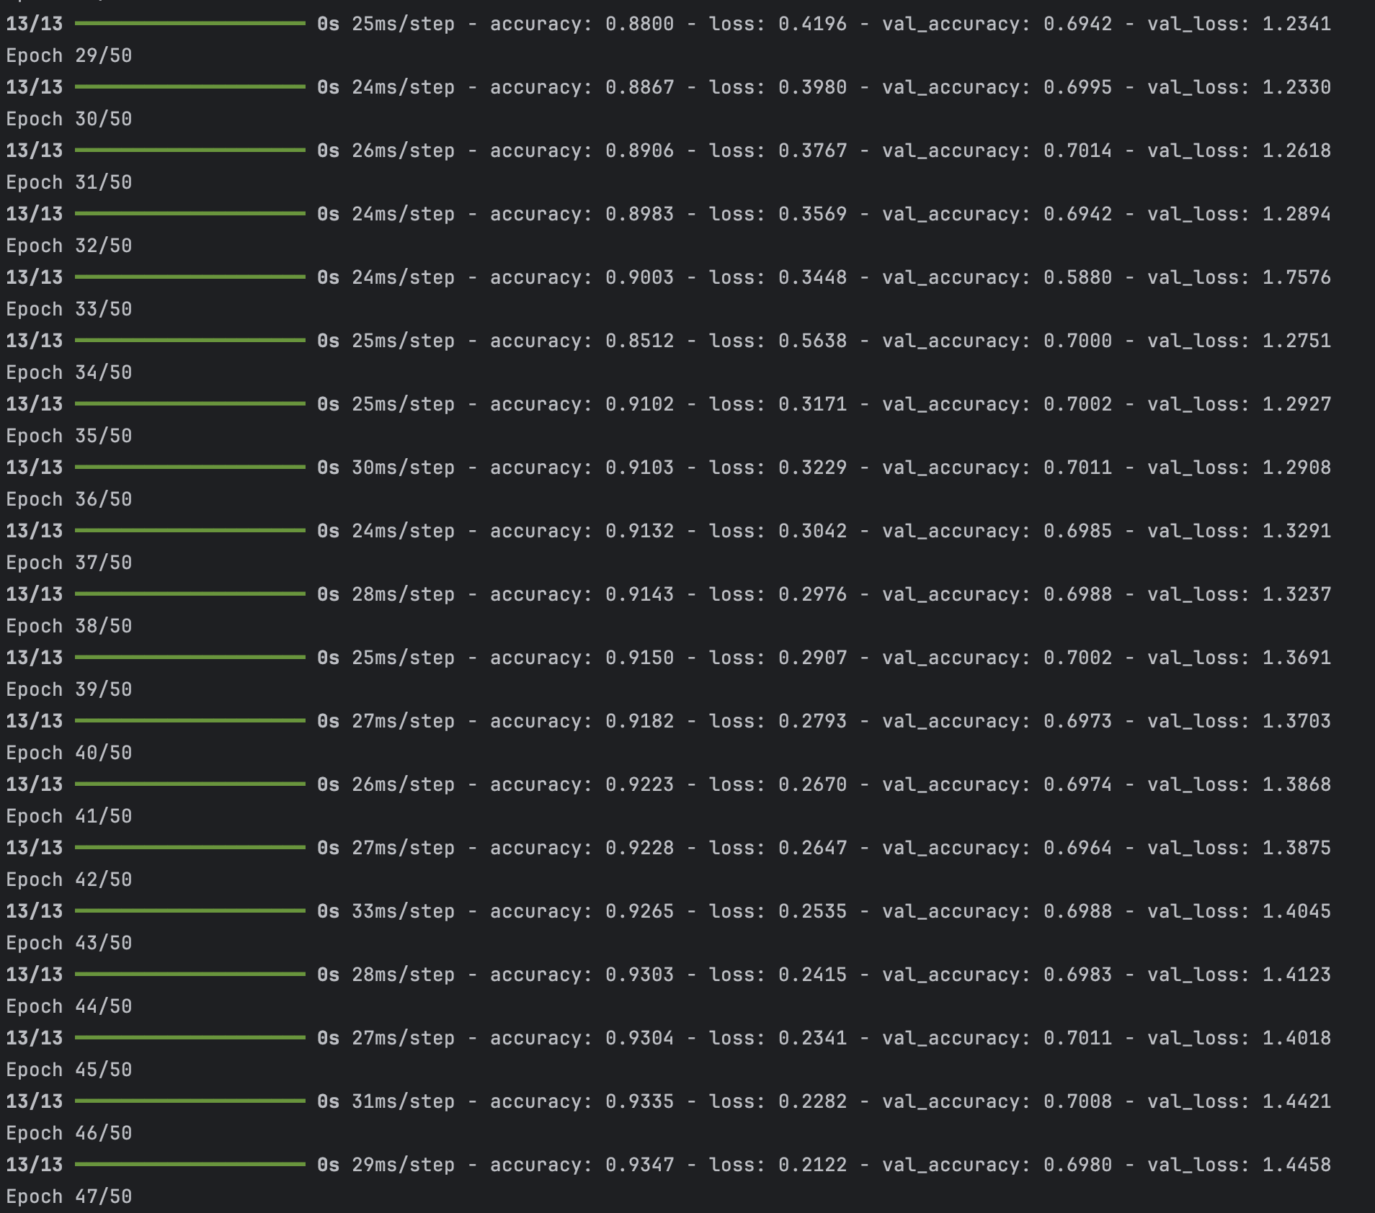
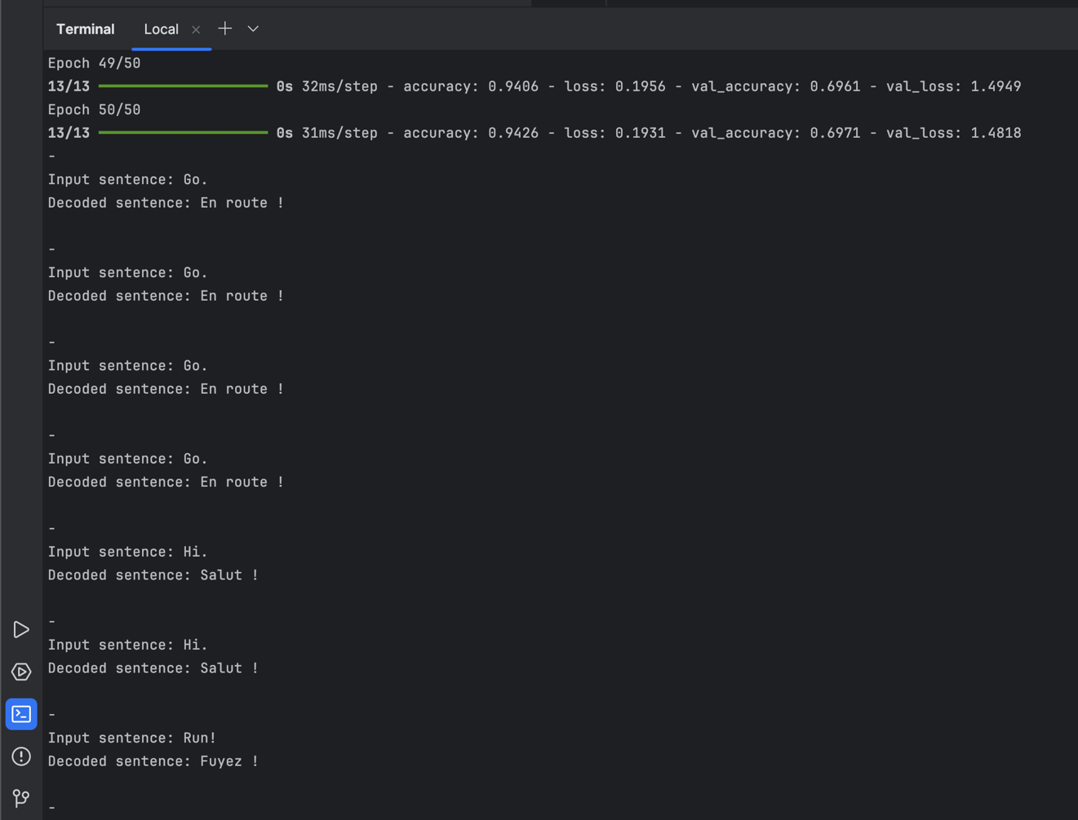

- Висновки.
Під час виконання лабораторної роботи я реалізував нейромережу Seq2seq на базі SRN. Ця архітектура складається з двох основних частин: кодера, який стискає вхідне речення у вектор стану (прихований стан SRN), та декодера, який розгортає цей стан у вихідне речення.
Було емпірично встановлено, що кількість ітерацій (n) є критично важливою. При навчанні моделі лише протягом однієї епохи (n=1) модель не встигла вивчити жодних залежностей і видавала безглуздий, однаковий результат для всіх вхідних речень.
Після збільшення кількості епох до 50, модель почала демонструвати здатність до навчання та генерувати більш осмислені (хоч і не ідеальні) переклади. Це доводить, що модель Seq2seq здатна вивчати складні залежності у послідовностях, але вимагає значного часу для навчання. Завдання лабораторної роботи було виконано.

